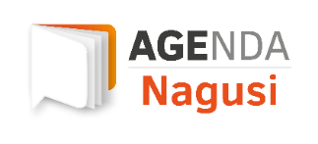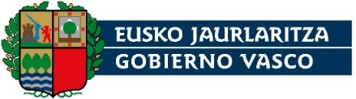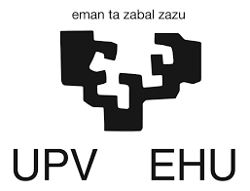

El Gobierno vasco sondea la percepción de la juventud sobre el cuidado de sus mayores
El modelo de participación público-social con las personas mayores AGEnda Nagusi colabora con la UPV-EHU en la celebración de un foro participativo con 120 estudiantes y miembros de las asociaciones de personas mayores Hartu Emanak y SECOT.

Leioa, 09-10-2019. La colaboración entre AGEnda Nagusi y la Facultad de Educación de la UPV-EHU pretende poner sobre la mesa la importante cuestión de la corresponsabilidad en los cuidados de las personas dependientes.
En Euskadi son actualmente 217.171 personas las que proporcionan cuidados, de las que 173.737 lo hacen de manera no profesional, cifra que representa el 80%. Junto al fenómeno del envejecimiento poblacional, asistimos a la realidad de la feminización de los cuidados, siendo las mujeres las que constituyen cerca del 70% de las personas que prestan estos servicios. El perfil de la cuidadora es el de una mujer de 56 años, casada, con estudios primarios o inferiores, que suele ser la hija o la cónyuge de la persona necesitada de cuidados. Asimismo, mientras se constata una cada vez mayor implicación de los hombres en el cuidado de menores, no ocurre lo mismo con mayores, cuya situación sigue dependiendo mayoritariamente de mujeres adultas.
Equilibrar esta situación no depende solo del equilibrio inter-género, sino de la solidaridad inter-generacional. En el marco de una sociedad que idealiza la juventud y la adultez temprana como las únicas etapas de la vida en que son posibles la realización personal o el éxito, la percepción negativa y lejana que existe de la vejez entre la población joven contribuye a su desvinculación de los cuidados, lo que no permite apreciar otras facetas que las personas en esta etapa de la vida pueden brindarles.
Del total de personas cuidadoras en el ámbito doméstico, el 2% tiene entre 15 y 34 años, y el 4% entre 24 y 35. Bajo estos datos subyace también el fenómeno de los cuidados prestados por menores de edad -niños, niñas y adolescentes que son responsables de tareas cuidadoras en su medio familiar impropias para su edad- que representa un campo no suficientemente investigado aún en nuestro entorno.
Sin llegar a este grado de responsabilización, existen numerosas formas de colaborar en los cuidados que pueden ser deseables y constructivas para la juventud. En este foro se tratarán las ventajas e inconvenientes, opiniones, valoraciones y propuestas de cerca de 120 jóvenes, que debatirán entre ellas y con una representación de una docena de personas mayores.
AGENDA NAGUSI está dinamizando al menos diez foros participativos en distintos municipios de Euskadi con numerosos colectivos involucrados, además de tres eventos Age Café en las tres capitales vascas. El tema que centra todos estos espacios de trabajo es el de las personas cuidadoras no profesionales ya que, tal como indica la pirámide poblacional en Euskadi, la sociedad del futuro será también la sociedad de los cuidados.
Las principales conclusiones de esta reflexión colectiva servirán para nutrir la elaboración de la futura Estrategia vasca de personas cuidadoras no profesionales, que el Gobierno comenzará a preparar el año que viene. Su objetivo será mejorar la calidad de vida de las personas cuidadoras y de aquellas necesitadas de cuidados, poniendo el acento en la perspectiva de género y en la corresponsabilidad de hombres y mujeres en los cuidados, como una cuestión que se encuentra en la base misma de la igualdad de derechos en nuestra sociedad.

AGENDA NAGUSI
El modelo de participación público-social con las personas mayores, que nace de la Estrategia vasca de Gobernanza con las personas mayores 2019-2022, se entiende como un conjunto de oportunidades mediante las cuales las personas que envejecen en Euskadi y los distintos colectivos relacionados pueden formar parte y compartir la definición de los problemas que les afectan y colaborar con la administración pública en la búsqueda y el codiseño de las mejores soluciones, que sirvan de base a la toma de decisiones más sólidas y coherentes.
En un contexto de envejecimiento poblacional, AGENDA Nagusi se enmarca con otras estrategias y actuaciones que el Gobierno Vasco está llevando a cabo para afrontar estos retos (Euskadi Lagunkoia, Beti On…) en línea con las políticas y mandatos de distintas organizaciones, como la Unión Europea, la Organización Mundial de la Salud y las Naciones Unidas.
La Estrategia de Gobernanza con las personas mayores contempla tres dimensiones:
- La propia Estrategia.
- El modelo AGENDA Nagusi, de participación público-social con las personas mayores.
- La experiencia de pilotaje, que pretende aterrizar y llevar a la práctica el modelo teórico, a través de la celebración de eventos participativos que permitan recabar las inquietudes y reflexiones de la población involucrada en distintas cuestiones de la agenda política, siendo este año el tema elegido el de las personas cuidadoras no profesionales.

